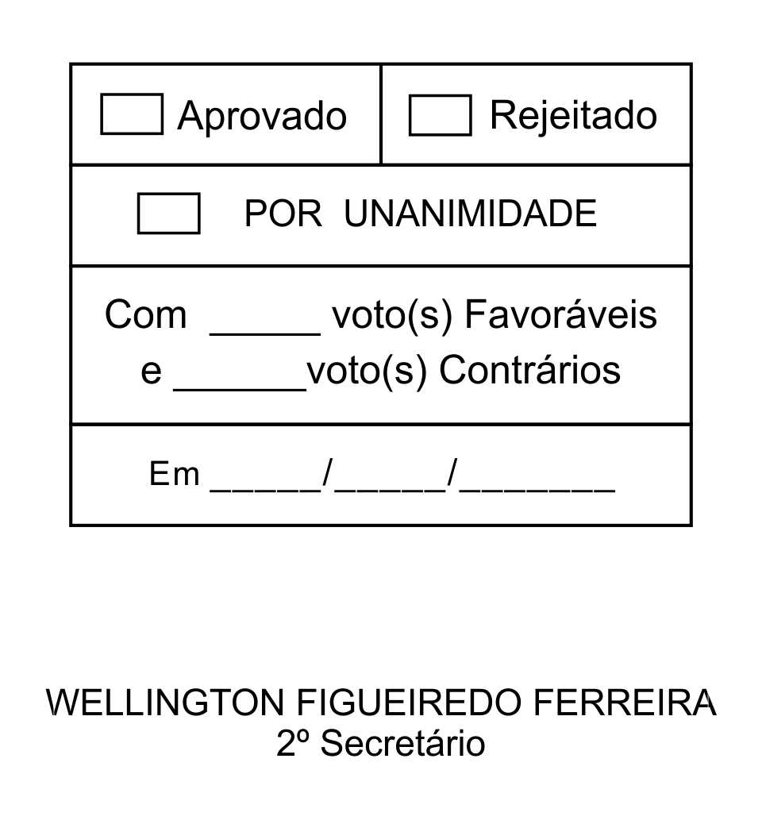
REQUERIMENTO Nº 173/2013

Solicita informações sobre possibilidade de área de Lazer no Bairro Santa Terezinha, Distrito de São João Novo.

Excelentíssimo Senhor Presidente,

Este Vereador tem sido procurado constantemente por vários moradores do Bairro Santa Terezinha, localizado no Distrito de São João Novo, sendo que essas pessoas solicitam uma área de lazer no referido bairro, a qual, se implantada, beneficiará toda a comunidade local.

Posto isto, RAFAEL MARREIRO DE GODOY, Vereador da Câmara Municipal da Estância Turística de São Roque, REQUER ao Egrégio Plenário, observadas as formalidades regimentais vigentes, para que seja oficiado ao Excelentíssimo Senhor Prefeito, a fim de que se digne informar e encaminhar a esta Casa de Leis o que se segue:

- Há a possibilidade de construção de área de Lazer no Bairro Santa Terezinha, Distrito de São João Novo?
- Se afirmativo, informar quais as providências que estão sendo adotadas e uma data prevista ou aproximada para o início das obras.
- Se negativo, justificar.

Sala das Sessões, Dr. Júlio Arantes de Freitas, 21 de maio de 2013.

RAFAEL MARREIRO DE GODOY
Vereador
PROTOCOLO Nº CETSR 21/05/2013 - 17:15:42 04085/2013
/vtc

